附件
2025年度衡阳市重点商标名录
序号 | 申请人 | 商标 | 国际分类 | 注册号
1 | 湖南三易精工科技有限公司 |  | 9 | 10056716
2 | 湖南省展望生物科技发展有限公司 | 衡喃 | 29 | 29583328
3 | 绿色田园（衡阳）农业发展有限公司 | 黑枇 | 30 | 42352080
4 | 湖南大匠农业科技有限公司 | 船山 | 35 | 75821161
5 | 湖南盛世威得科技有限公司 | 南岳 | 14 | 25507778
6 | 湖南美湖智造股份有限公司 |  | 7 | 3243655
7 | 湖南省蓝鹰科技有限公司 | 美宜箱 | 31 | 74234919
8 | 湖南金裕环保科技有限公司 | 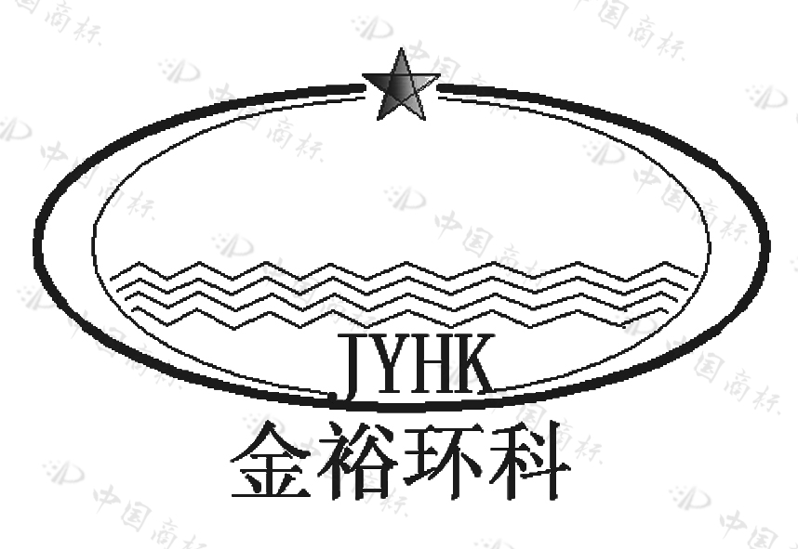 | 2 | 15300631
9 | 湖南新发食品有限公司 | 黄花王子 | 29 | 18939282
10 | 祁东县锋速钻探工具有限公司 | AAFS | 7 | 65751091
11 | 湖南知味大师食品有限公司 | 知味大师 | 29 | 9744989
12 | 祁东县黄花菜产业事务中心 | 祁东黄花菜 | 31 | 41969752
13 | 衡阳周福记食品有限公司 |  | 30 | 30390016
14 | 湖南省农交汇电子商务股份有限公司 |  | 29 | 37053973
15 | 衡阳市南岳区茶叶协会 |  | 30 | 27564338
16 | 衡阳市南岳衡山旅游发展有限公司 |  | 3 | 8347900
17 | 衡阳华意机械有限公司 |  | 7 | 73309932
18 | 衡阳中钢衡重设备有限公司 |  | 7 | 1239540
19 | 恒飞电缆股份有限公司 | 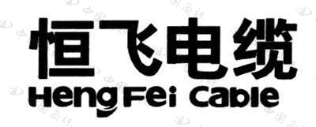 | 9 | 8232819
20 | 金杯电工衡阳电缆有限公司 |  | 9 | 1059817
21 | 湖南省湘能舒适环境科技有限责任公司 |  | 6；9；11；17；40 | 34570798
22 | 衡阳市精创富康实业有限公司 | 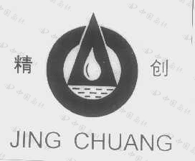 | 32 | 1369279
23 | 衡阳市金雁粮食购销有限公司 |  | 30 | 55418449
24 | 衡阳华菱钢管有限公司 |  | 6 | 3987175
24 | 衡阳华菱钢管有限公司 | HYST | 40 | 11727782
25 | 衡阳凯新特种材料科技有限公司 | 凯新科技 | 40 | 68959879A
26 | 南岳生物制药有限公司 |  | 5 | 221093
27 | 衡阳镭目科技有限责任公司 |  | 9 | 4826581
27 | 衡阳镭目科技有限责任公司 |  | 9 | 1084500
28 | 湖南众源科技有限公司 |  | 9 | 33701225A
29 | 湖南乐福地医药包材科技有限公司 |  | 17 | 8125142
30 | 湖南鑫隆食品集团有限公司 |  | 30 | 4294351

